**INTEGRAÇÃO ENSINO SERVIÇO – SAÚDE MENTAL E EDUCAÇÃO PERMANENTE EM SAÚDE**

Boni CI; Campos CCA.

Diante da constatação de desconhecimento de professores e alunos das Universidades sobre a Rede de Atenção Psicossocial e sobre a Comissão de Integração Ensino Serviço da região Teles Pires no Mato Grosso as áreas técnicas do Escritório Regional de Saúde de Sinop de Saúde Mental e Educação em Saúde propôs na reunião ordinária da CIES Teles Pires visitar as Instituições de Ensino Superior com cursos na área da saúde para dialogar com docentes e discentes a respeito dos temas.

A proposta foi identificar as possibilidades de integração ensino serviço nas áreas de saúde mental e educação permanente em saúde nas instituições de ensino UFMT, ANHANGUERA, UNIFASIPE E FASTECH.

Foram realizadas quatro rodas de conversa nas Instituições: onde estiveram presentes coordenadores, docentes e discentes dos cursos de psicologia e de enfermagem em sua maioria.

Ocorreu um acolhimento por nossa parte com uma música que promovia a interação e reflexão sobre o autocuidado e o cuidado do outro seguida de apresentação pessoal.

Em seguida trabalhamos com exposição dos objetivos do encontro, questões norteadoras refletindo a saúde mental individual e coletiva, conceituação e determinantes sociais da saúde mental, construção dialogada da organização da Rede de Atenção Psicossocial – RAPS, identificação das potencialidades da instituição pelos participantes e das possibilidades de oferta de cuidado em saúde mental nos ambientes institucionais. Os encontros tiveram duração de duas horas cada um durante o mês de agosto de 2024.

Participaram ativamente das rodas de conversa cento e vinte e duas pessoas.

O trabalho realizado como espaço formativo e de sensibilização sobre a Saúde Mental, despertou aos presentes maior conhecimento da Rede de Atenção Psicossocial-RAPS e oferta de diferentes possibilidades de ações práticas que favorecem a educação permanente em saúde, bem como o cuidado em saúde mental partindo do próprio ambiente de trabalho e estudo, permitindo que cada um desenvolva suas habilidades de forma eficaz e contribua com o fortalecimento da RAPS nas diferentes dimensões do seu cotidiano.

Sentimos que há uma sede de conhecimento sobre o SUS real, do dia a dia que não passa pelos bancos universitários, também acolhemos a vontade do coletivo de fazer algo que melhore as relações interpessoais, bem como a relação entre os estudantes e professores de vários cursos, buscando associar-se em trabalhos comuns aos cursos.

Uma outra realidade observada foi a contraposição entre o desejo dos discentes e o cotidiano da oferta da IE. Também nota-se a extrema falta de lideranças com poder de iniciativa tanto estudantis quanto docente. Algo que notamos em todas as instituições, chegando a conclusão que esta fragilidade vem de um universo de desconstrução ao longo do tempo.

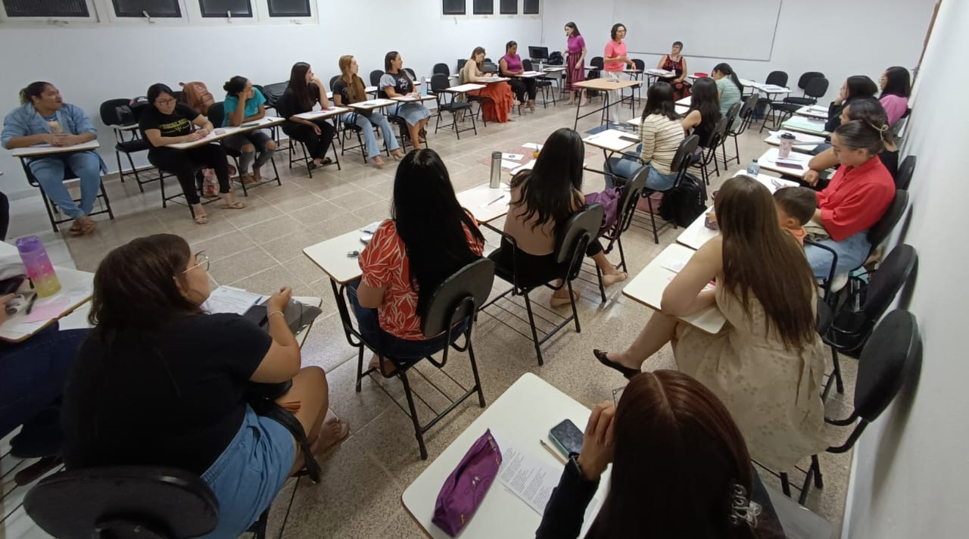

ANHANGUERA – ALIUNOS E PROFESSOR DE PSICOLOGIA

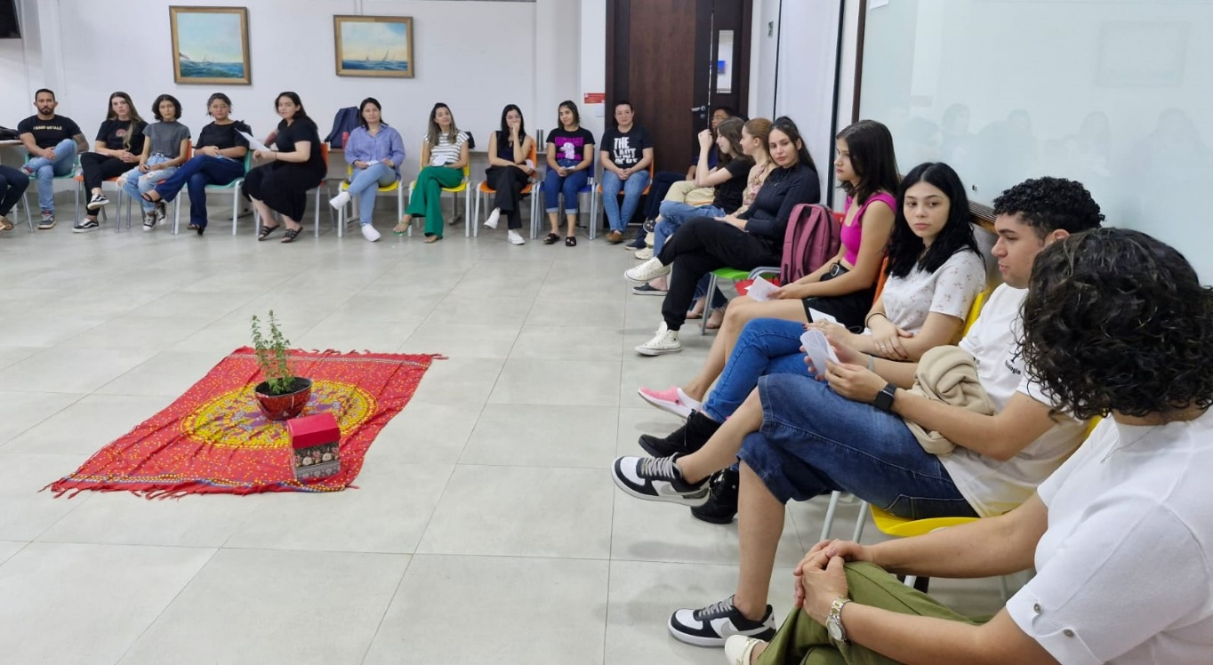

UNIFASIPE – ALUNOS E PROFESSOR DE ENFERMAGEM

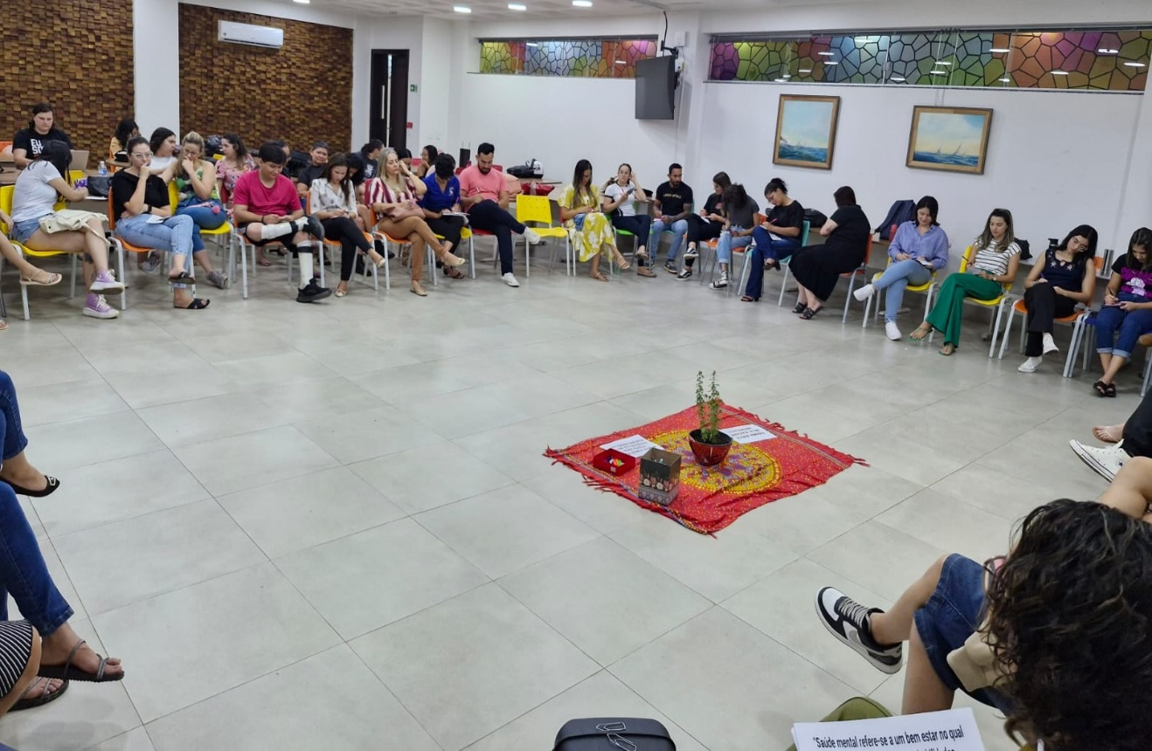

FASTECH – ALUNOS E PROFESORA DE PSICOLOGIA

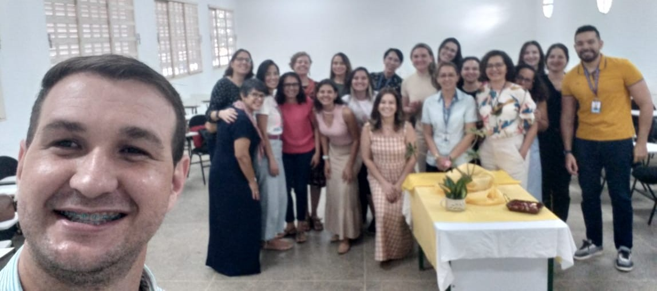

UFMT CAMPUS SINOP - COORDENADOR INSTITUTO CIENCIAS DA SAÚDE, PROFESSORES DE VÁRIAS DISCIPLINAS DE FARMÁCIA, ENFERMAGEM E MEDICINA, ALUNOS DE ALGUMAS LIGAS DA IE.